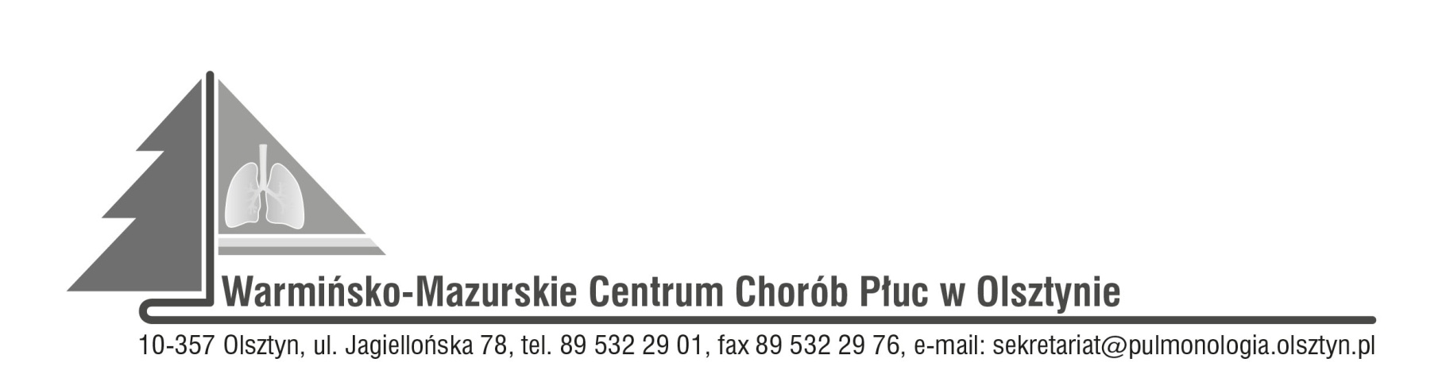

Olsztyn, dnia 20.02.2023r.
ZAWIADOMIENIE
O ROZSTRZYGNIĘCIU POSTĘPOWANIA KONKURSOWEGO:
85141200-1 Usługi świadczone przez pielęgniarki
Nr SDK.113.3.2023

Dyrektor Warmińsko-Mazurskiego Centrum Chorób Płuc w Olsztynie na podstawie art. 151 ust. 1 w zw. z art. art. 150 ust. 2 ustawy z dnia 27 sierpnia 2004r. o świadczeniach opieki zdrowotnej finansowanych ze środków publicznych w związku z art. 26 ust. 4 ustawy z dnia 15 kwietnia 2011r. o działalności leczniczej informuje, że w wyniku postępowania konkursowego na udzielanie pacjentom W-MCChP świadczeń zdrowotnych w zakresie:
Udzielanie całodobowych świadczeń zdrowotnych w zakresie pielęgniarstwa wobec pacjentów w Warmińsko-Mazurskim Centrum Chorób Płuc w Olsztynie.
wybrano następujące oferty:
- Tomaszewska Justyna, ul. Morelowa 28, 11-015 Olsztynek,
- Ostapkiewicz Paula, ul. Poprzeczna 26/76, 10-282 Olsztyn,
- Usługi Medyczne Adam Zaczek, ul. Mickiewicza 30/4, 12-140 Świętajno, NIP 7451848115, REGON 366928141

Zatwierdzam
Dyrektor
Wioletta Śląska-Zyśk

